ЗАЯВКА НА УЧАСТИЕ В ВЫСТАВКЕ

Компания: | Контактное лицо:
E-mail: | Моб. телефон:

ИНФОРМАЦИЯ ДЛЯ ВЫСТАВОЧНОГО УЧАСТИЯ СВЕДЕНИЯ:

№ стенда:
ФИО экспонента: | Должность: | Моб.телефон, e-mail:
1.
2.

Схема выставки:

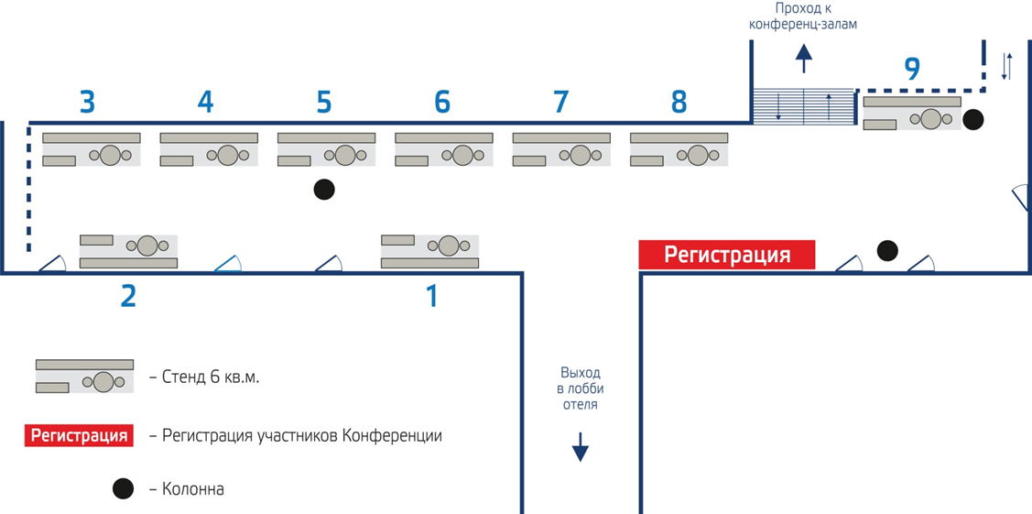

Дополнительная информация по телефону:

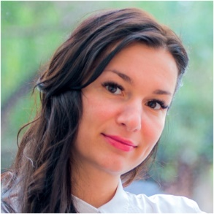 |  | 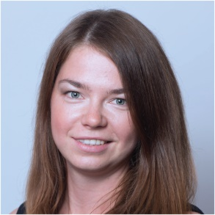
Ефремова Елизавета  Тел. +7 495 766 51 65  Моб. +7 964 22 09 86  L.Efremova@jcomm.ru  info@itsrussiaforum.ru | Смирнова Мария  Тел. +7 495 766 51 65  Моб. +7 916 672 08 65  m.smirnova@jcomm.ru  info@itsrussiaforum.ru | Оськина Анна  Тел. +7 495 766 51 65  Моб. +7 925 159 75 57  a.oskina@jcomm.ru  info@itsrussiaforum.ru

